Отражение позиции автора исходного текста
Авторская позиция – это итог размышлений, вывод, к которому приходит автор текста. Если проблема текста – это вопрос, то позиция автора – это ответ на вопрос, поставленный в тексте, то, в чём автор видит решение проблемы. Таким образом, проблема и позиция автора должны соотноситься как вопросно-ответное единство.
Как определить авторскую позицию?
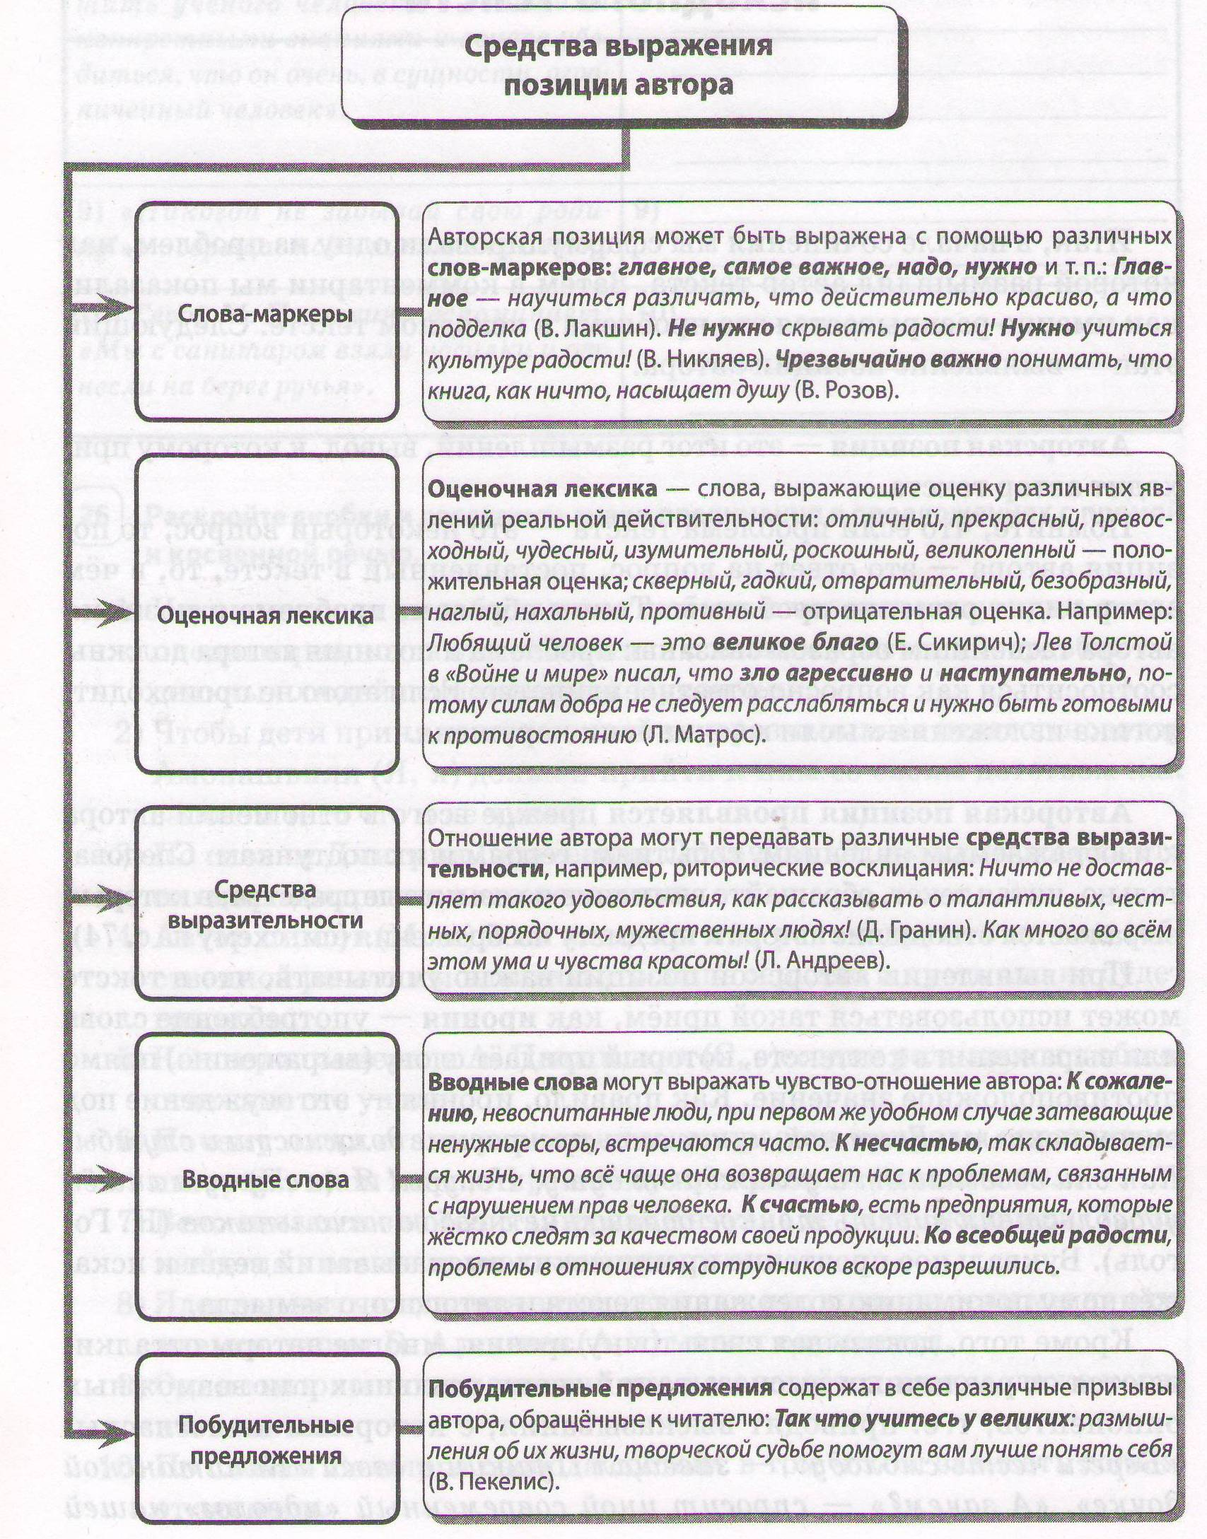
Материал подготовлен по книге
Сенина Н.А., Нарушевич А.Г. Русский язык. Сочинение на ЕГЭ. Курс интенсивной подготовки: учебное пособие. – Ростов-на-Дону: Легион, 2019.

